**Как подготовить заемщику пакет электронных документов отчетности для отправки в банк**

***Инструкция***

***для пользователей различных программ отправки отчетности в контролирующие органы***

Оглавление

1. Назначение инструкции 2

2. Состав комплекта электронных документов отчетности для передачи в кредитную организацию 2

3. Выгрузка отчетности в банк из системы «Контур-Экстерн» 3

**3.1. Выгрузка полного комплекта документооборота отправки отчетности из «Контур-Экстерн»** 6

4. Экспорт пакета документов отчетности из программы «Контур-Экстерн Лайт» 9

5. Экспорт комплекта документов для банка из «Астрал-Отчет» 11

**5.1. Экспорт полного комплекта документооборота отправки отчетности из «Астрал-Отчет»** 12

6. Сохранение архива файлов отчетности для банка в программе СБиС++ 13

7. Выгрузка отчетности для банка из программы РЕФЕРЕНТ компании Такском 14

8. Выгрузка из «1С: Предприятие» пакета электронных документов для отправки в кредитные учреждения 15

9. Выгрузка отчетности для банка из программы АРГОС 17

10. Формирование пакета документов отчетности для банка в программе «Баланс‑2W» 17

11. Формирование пакета документов для банка в программе «Баланс-2: Файловый архив электронных документов» 19

12. Формирование пакета документов для банка в программе «Такснет–Референт» 21

# Назначение инструкции

Электронные документы для отправки заемщиком в кредитный отдел банка должны быть выгружены из программы, в которой производилась их отправка в налоговый орган. Данная инструкция содержит краткое описание по подготовке комплекта электронных документов (файлов с электронной подписью), ранее сданных в налоговый орган, для отправки в кредитный отдел банка из следующих программ:

* Из системы «Контур-Экстерн»,
* Из программы «Контур-Экстерн Лайт» (КЭ-Лайт),
* Из программы «Астрал-Отчет»,
* Из программы СБиС++ компании Тензор,
* Из программы РЕФЕРЕНТ компании Такском,
* Из 1С: Предприятие,
* Из программы АРГОС,
* Из программы «Баланс-2W» компании «ОВИОНТ ИНФОРМ»,
* Из программы «Баланс-2: Файловый архив электронных документов».
* Внимание, выгрузка отчетов для передачи в банк или другие места представления осуществляется только для отчетов, отправленных в налоговый орган в соответствии со следующими приказами ФНС России:
* приказ ФНС России от 02.11.2009 г. № ММ-7-6/534@ «Об утверждении Методических рекомендаций по организации электронного документооборота при представлении налоговых деклараций (расчетов) в электронном виде по телекоммуникационным каналам связи»;
* приказ ФНС России от 09.11.2010 № ММВ-7-6/534@ «Об утверждении форматов, используемых в электронном документообороте при представлении налоговых деклараций (расчетов) в электронном виде (на основе XML) (версия 5)».

Для остальных отчетов выгрузка невозможна. То есть выгрузить и передать в банк можно только документы отчетности, отправленные в налоговый орган, начиная с отчетности за периоды 2011г. и позже.

# Состав комплекта электронных документов отчетности для передачи в кредитную организацию

В программном обеспечении, которое используют различные организации для электронного обмена с налоговыми органами, должна быть функция для выгрузки отчетности для отправки в Банк. В результате выполнения этой функции должен сформироваться zip-архив, например, архив электронного документооборота для бухгалтерской отчетности, наименование которого должно быть следующим:

NO_BUHOTCH_NNNN_NNNN_NNNNNNNNNNNNNNNNNNN_NNNNNNNN_AAAAAAAA-AAAA-AAAA-AAAA-AAAAAAAAAAAA.zip

где символы:

N – цифра от 0 до 9,

А – цифра или буква.

Содержимое такого zip-архива должно включать 5 файлов:

NO_BUHOTCH_NNNN_NNNN_NNNNNNNNNNNNNNNNNNN_NNNNNNNN_AAAAAAAA-AAAA-AAAA-AAAA-AAAAAAAAAAAA.xml

- файл бухгалтерской отчетности,

NO_BUHOTCH_NNNN_NNNN_NNNNNNNNNNNNNNNNNNN_NNNNNNNN_AAAAAAAA-AAAA-AAAA-AAAA-AAAAAAAAAAAA.xml.p7s

- электронная подпись налогоплательщика под бухгалтерской отчетностью,

NO_BUHOTCH_NNNN_NNNN_NNNNNNNNNNNNNNNNNNN_NNNNNNNN_AAAAAAAA-AAAA-AAAA-AAAA-AAAAAAAAAAAA.xml.fNs.p7s

- электронная подпись уполномоченного представителя налогового органа под бухгалтерской отчетностью,

NO_BUHOTCH_NNNN_NNNN_NNNNNNNNNNNNNNNNNNN_NNNNNNNN_AAAAAAAA-AAAA-AAAA-AAAA-AAAAAAAAAAAA.xml.KV.p7s

- файл квитанции о приеме в налоговом органе бухгалтерской отчетности,

NO_BUHOTCH_NNNN_NNNN_NNNNNNNNNNNNNNNNNNN_NNNNNNNN_AAAAAAAA-AAAA-AAAA-AAAA-AAAAAAAAAAAA.xml.KV.xml

- электронная подпись уполномоченного представителя налогового органа под квитанцией о приеме бухгалтерской отчетности.

На следующем рисунке отображен пример файлов архива, отправляемых в кредитную организацию.

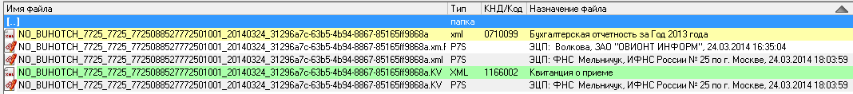

# Выгрузка отчетности в банк из системы «Контур-Экстерн»

Если ранее Вы отправляли отчетность в ФНС через систему «Контур-Экстерн», то можно сформировать и отправить в банк свою сданную отчетность и квитанцию о ее приеме в налоговом органе. Для этого в системе «Контур-Экстерн» необходимо выполнить следующую последовательность действий.

1. В новом интерфейсе системы «Контур-Экстерн» достаточно слева выбрать направление «ФНС», и затем в правой части экрана появится «Отчетность в банк».

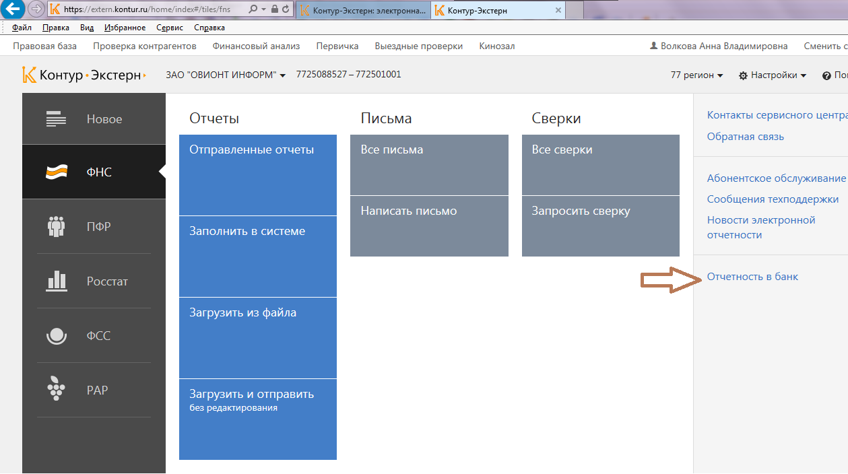

1. Обычно заемщики пересылают в банк файлы по электронной почте или передают на съемном носителе (например, флэш-накопителе). Поэтому в открывшемся окне «Отправить отчетность в кредитную организацию» (см. рис. ниже) в строке «Получатель» ничего указывать не нужно.

* Далее в окне «Отправить отчетность в кредитную организацию» необходимо выбрать отправляемый(е) отчет(ы), поэтому нажимаем «Выбрать…».

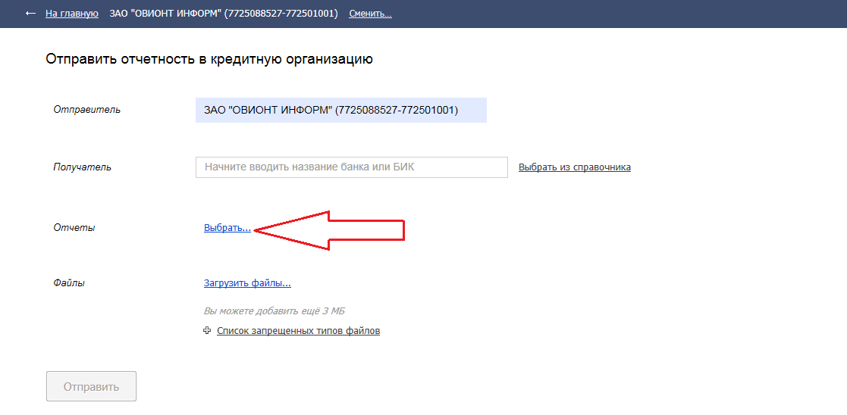

* И затем в открывшемся окошке отмечаем отчет(ы), отправляемый(е) в кредитную организацию. Для этого выбираем год, затем отмечаем нужные отчеты и нажимаем на кнопку «Выбрать».

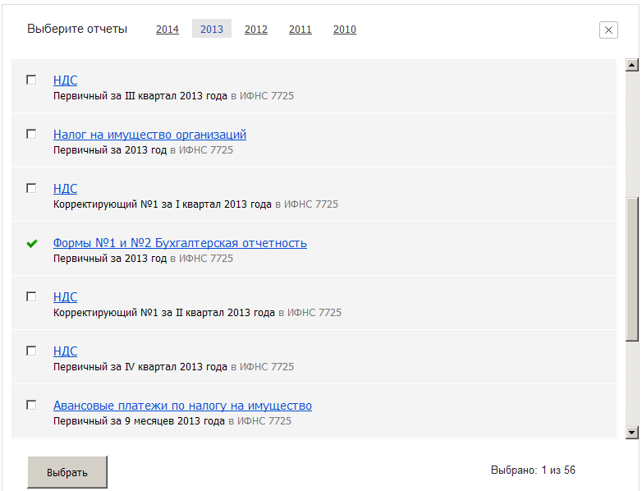

Обращаем внимание, что в списке отчетов отображаются только те отчеты, документооборот по которым завершен и отчет принят контролирующим органом (получено **Извещение о вводе**).

1. **Для отправки отчетов в банк** по электронной почте или на съемном накопителе, возвратившись в окно «Отправить отчетность в кредитную организацию», сохраните zip-архив файлов выбранного отчета на диске. Для этого используйте кнопку  («Сохранить»), появившуюся слева от выбранного отчета. Если таких отчетов несколько, то необходимо последовательно нажать на кнопки в каждой строке с выбранным отчетом и сохранить zip-архивы файлов отчетов на диске.

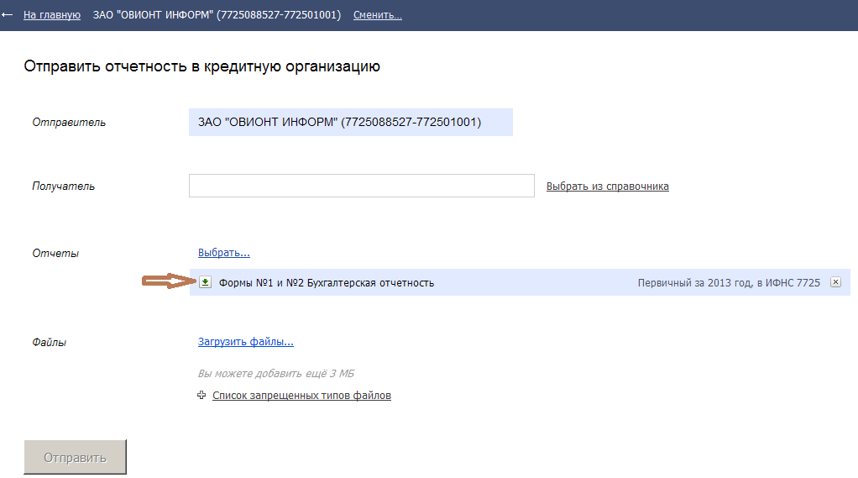

После чего можно передавать сохраненный(е) на компьютере zip-архив(ы) в банк по электронной почте или на съемном носителе.

В случае отправки отчетности в банк непосредственно из системы нужно нажать на кнопку «Отправить».

**3.1. Выгрузка полного комплекта документооборота отправки отчетности из «Контур-Экстерн»**

В ряде случаев может возникнуть необходимость выгрузить из «Контур-Экстерн» полный комплект документооборота отправки отчетности, например, в случае необходимости отправить третьим лицам всю декларацию по НДС, включая файлы разделов 8-12, которые не выгружаются при стандартной выгрузке файлов для банка. В этом случае в системе «Контур-Экстерн» необходимо выбрать направление, например, ФНС. Затем выбрать «Отправленные отчеты».

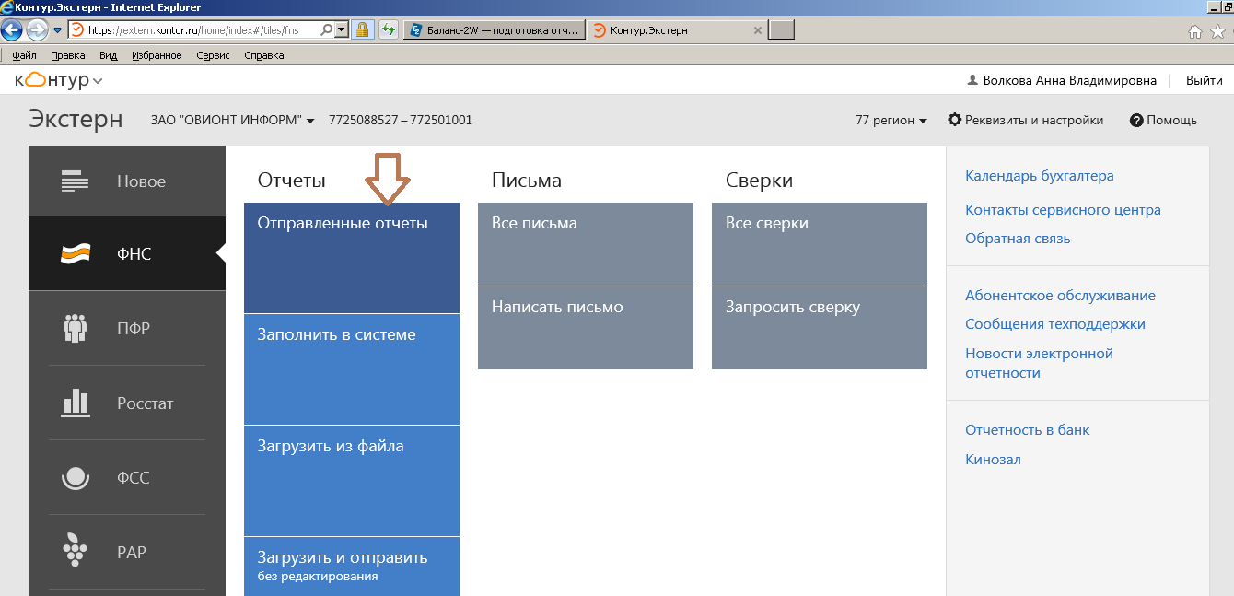

В появившемся списке отчетов нужно выбрать нужный отчет

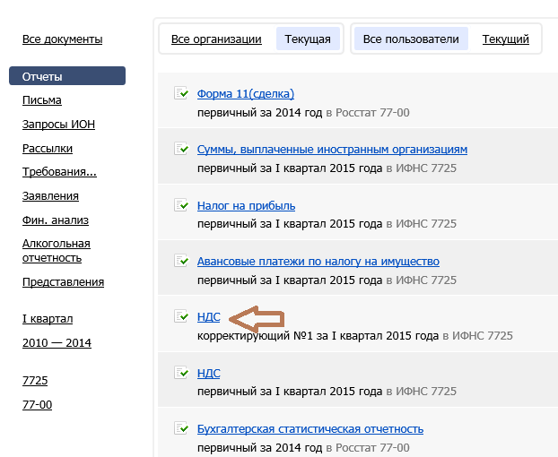

И в появившемся окне с информацией о документообороте по отправке выбранного отчета выбрать «Сохранить все документы и подписи», а затем указать папку, куда будут сохранены файлы документооборота.

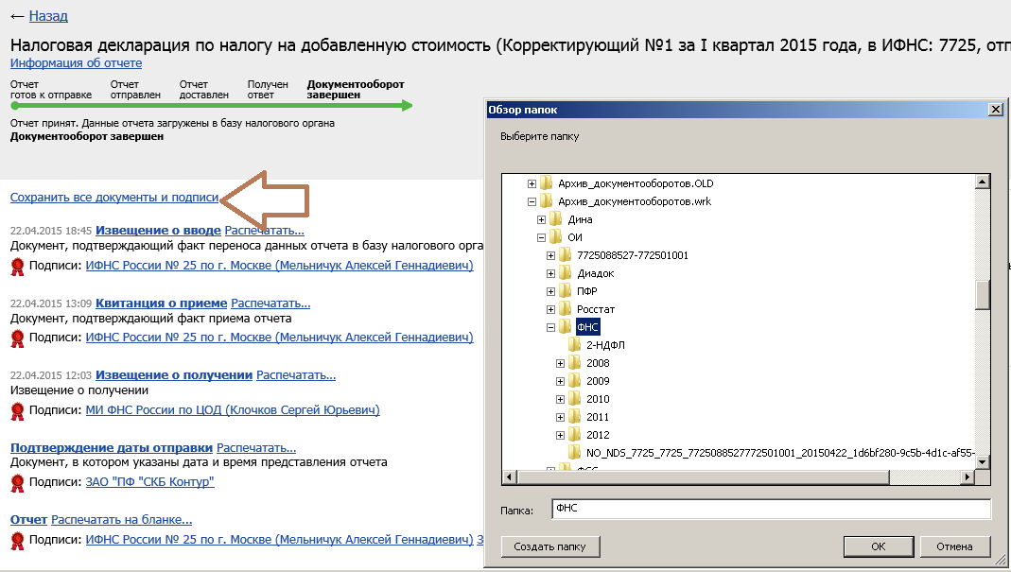

В случае декларации по НДС, действующей начиная с отчетности за 1-й квартал 2015г. будет выгружены все файлы декларации, включая и файлы разделов 8-12, а также все служебные файлы документооборота, подтверждающие отправку и приемку отчета в ФНС.

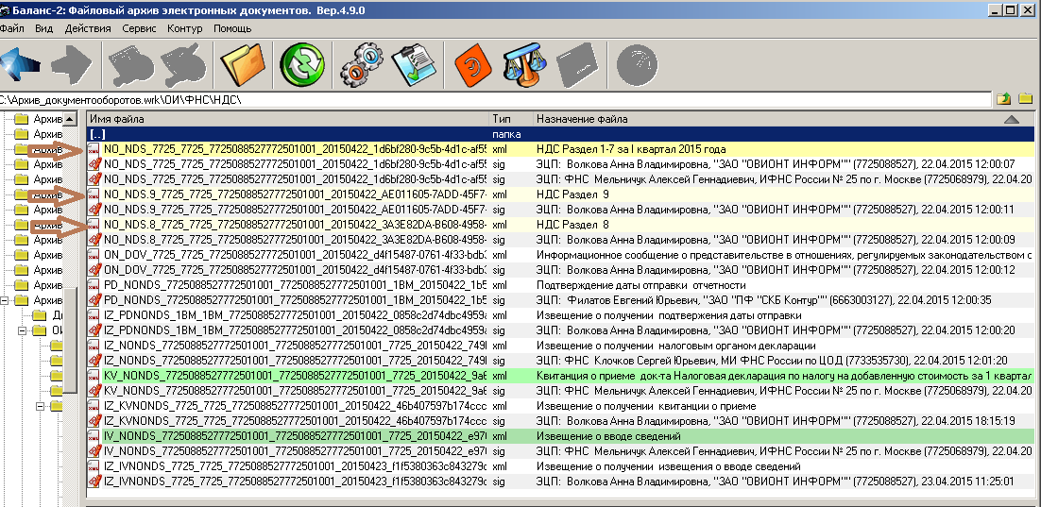

Для отправки в кредитную организацию достаточно запаковать выгруженные файлы в один архивный файл.

# Экспорт пакета документов отчетности из программы «Контур-Экстерн Лайт»

Если Вы отправляете отчетность в ФНС через программу «Контур-Экстерн Лайт» (КЭ-Лайт), то можно сданную отчетность и документы налогового органа, подтверждающие ее сдачу, экспортировать в банк. Для этого в главном меню необходимо выбрать меню «Файл – «Экспортировать документы».

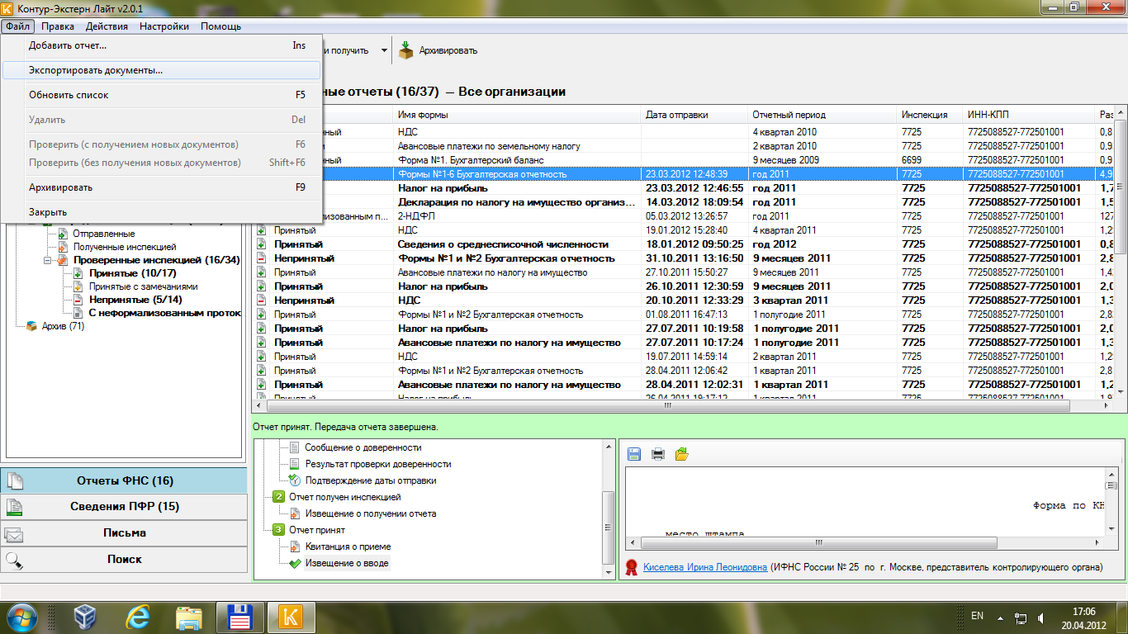

В открывшемся окне указать, какие документы необходимо экспортировать. Можно отметить все или выбрать только документы, рекомендованные ФНС (см. рис. ниже). Также необходимо указать папку, в которую будут сохранены файлы указанных документов и соответствующие им файлы электронных подписей.

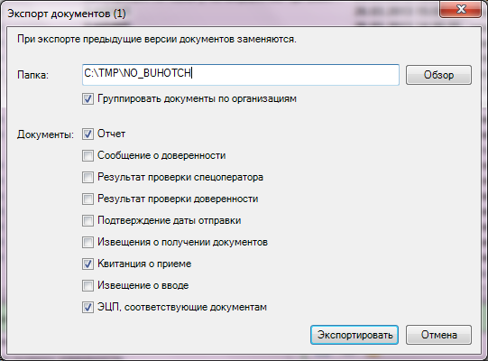

Теперь отобранные документы с ЭП необходимо заархивировать (формат архива – zip).

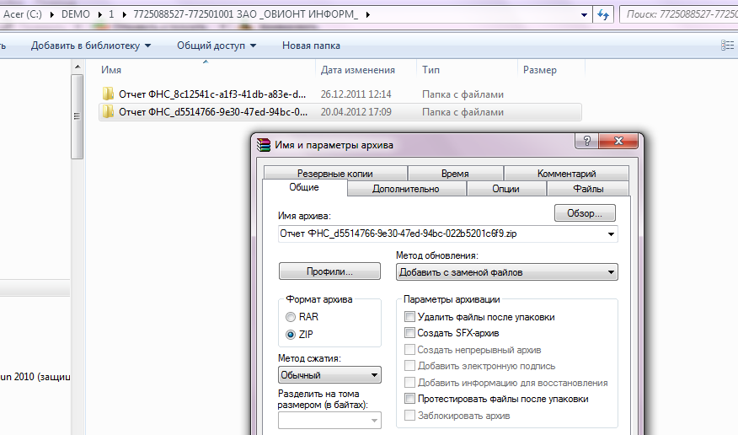

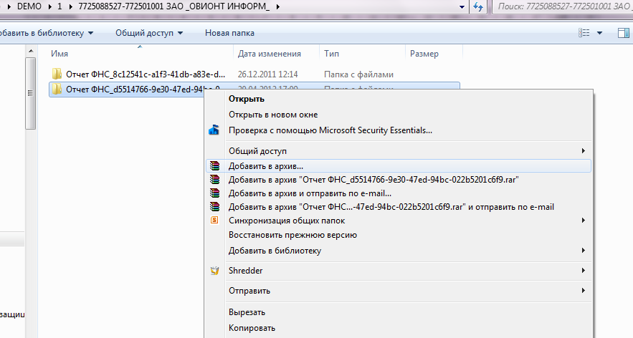

Файл архива отправляем в налоговый орган.

# Экспорт комплекта документов для банка из «Астрал-Отчет»

Документы, принятые налоговыми органами и подтверждающие их прием документы можно выгрузить из программы «Астрал-Отчет». Для этого в программе «Астрал-Отчет» нужно выбрать иконку «ФНС» и затем в окне «Реестр документооборотов для сдачи в налоговую инспекцию» в дереве выбираем папки «Исходящие» и «Декларации». В правой части экрана появится список документов отчетности. Необходимо выбрать ранее отправленный отчет и в контекстном меню, появляющемся по нажатию правой кнопки мыши, выбрать пункт «Экспорт комплекта документов для банка».

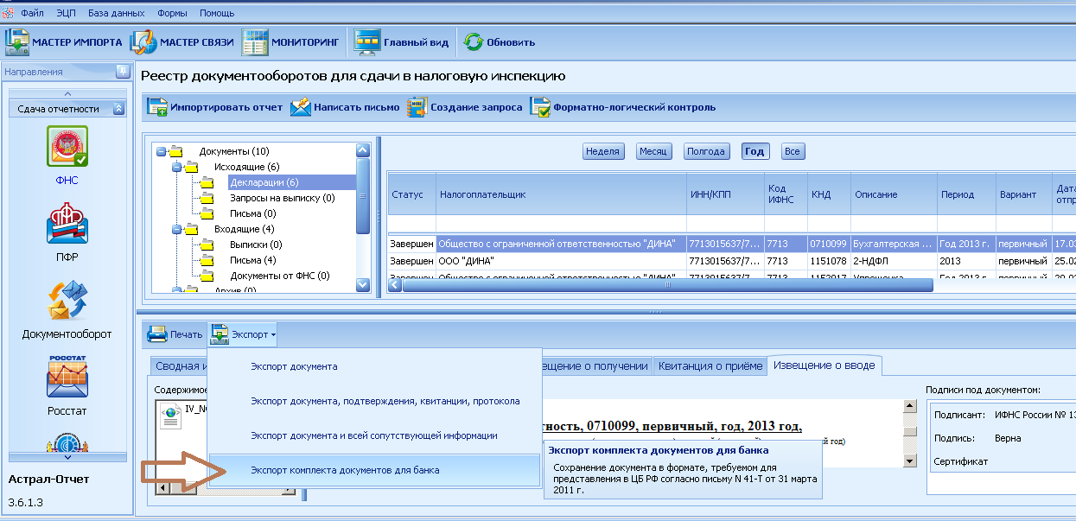

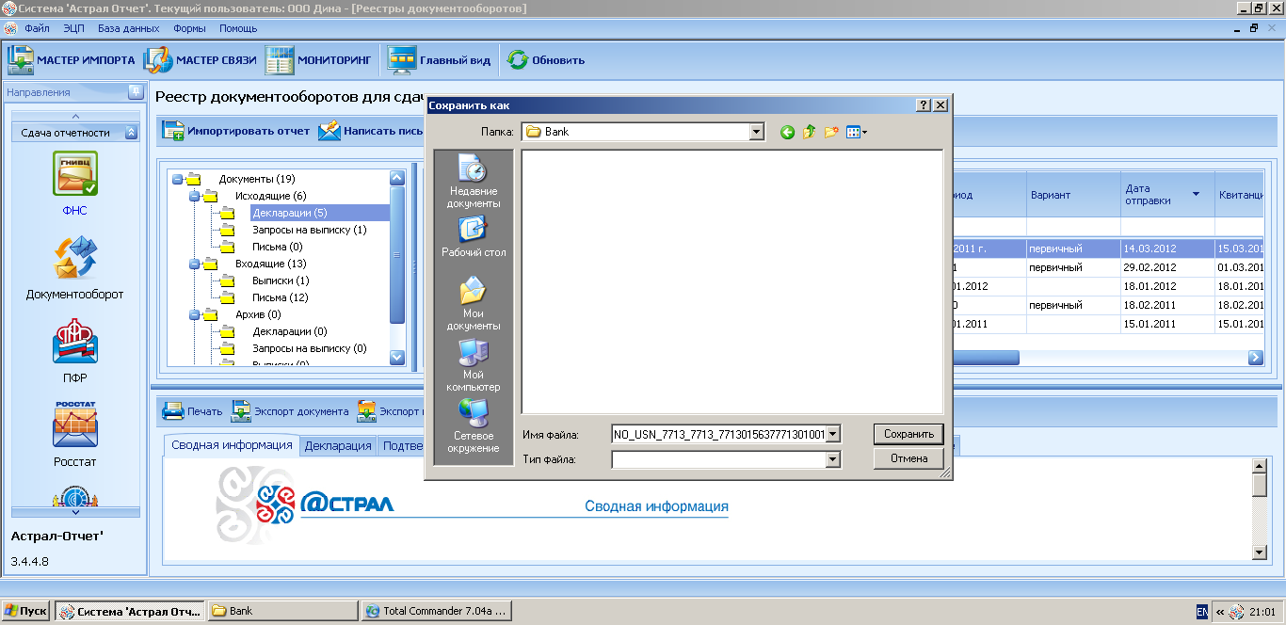

Далее Вам будет предложено выбрать папку для сохранения подготовленного пакета документов для отправки в банк. Пакет будет содержать сам файл документа, ЭП и документы (файлы с ЭП), подтверждающие его прием в налоговом органе.

**5.1. Экспорт полного комплекта документооборота отправки отчетности из «Астрал-Отчет»**

В случае необходимости выгрузить из «Астрал-Отчет» полного комплекта документооборота отправки отчетности, например, в случае необходимости отправить третьим лицам всю декларацию по НДС, включая файлы разделов 8-12, которые не выгружаются при экспорте комплекта документов для банка, необходимо выбрать «Экспорт документа, подтверждения, квитанции, протокола».

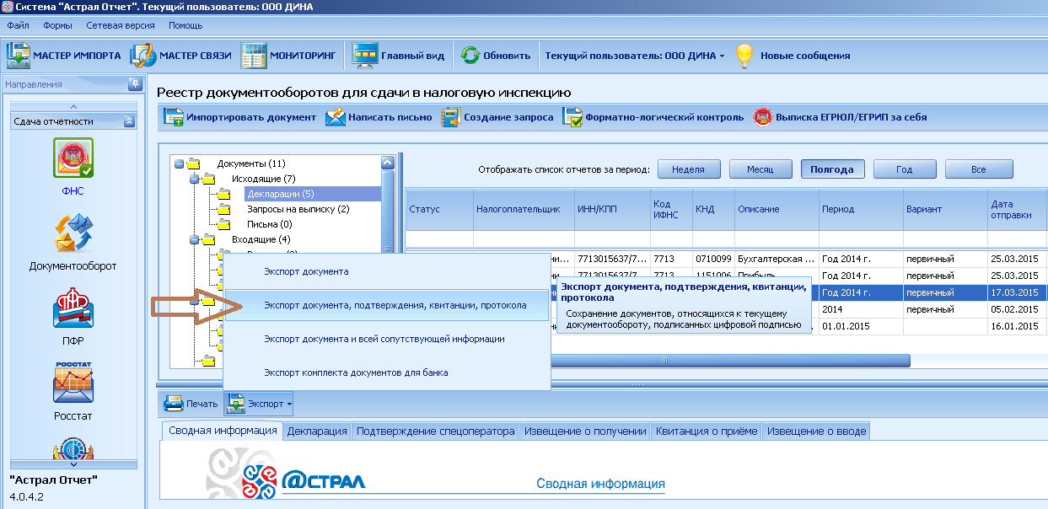

После сохранения экспортируемых файлов, которые программа «Астрал-Отчет» сохраняет каждый в отдельную папку, пользователю необходимо самостоятельно заархивировать эти папки с файлами в один архивный zip-файл и передать в банк или по другому месту требования.

# Сохранение архива файлов отчетности для банка в программе СБиС++

Для того чтобы подготовить комплект файлов отчетности для их передачи в банк в программе СБиС++ выберите его из списка сданных отчетов, а затем в правом нижнем углу на «Записать».

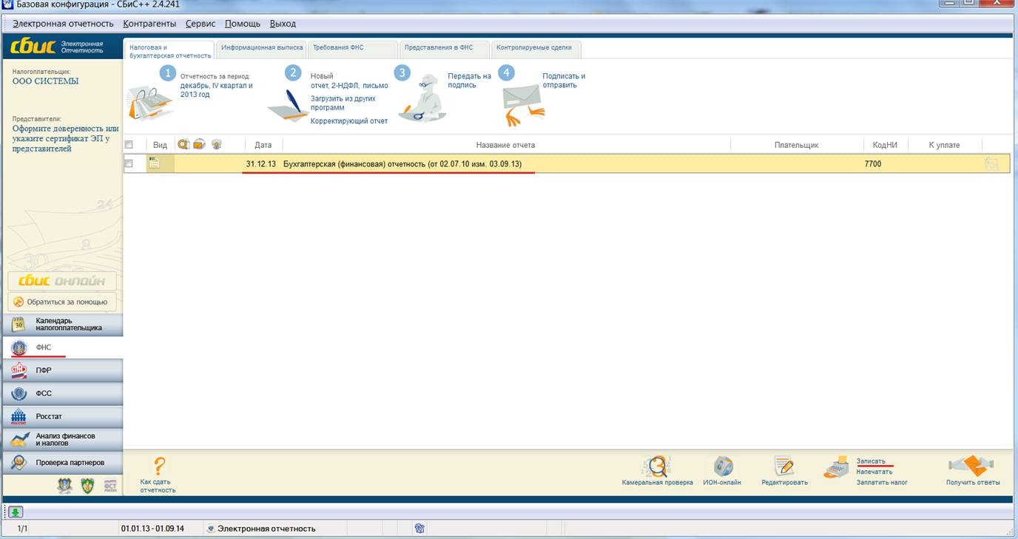

Появится окно, в котором нужно выбрать опцию «Архив в банк» и нажать на кнопку «Записать».

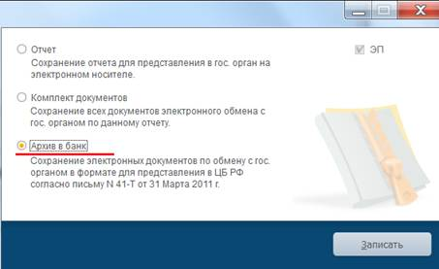

При этом программа СБиС++ сама подготовит для отправки в банк не только отчет, но и полный комплект электронных документов, подтверждающих его успешную сдачу и удовлетворяющих [требованиям ФНС](http://www.nalog.ru/html/docs/treb1.doc).

# Выгрузка отчетности для банка из программы РЕФЕРЕНТ компании Такском

Для предоставления данных в банк, необходимо в программе **«Референт»** сформировать контейнер в виде zip – архива.

1. Запустить программу «Референт» («**Пуск**» => «**Taxcom**» => «**Sprinter**» => «**Референт**»).
2. Перейти на закладку «**Отчетность ФНС**».
3. Выбрать файл с отчетностью для предоставления в банк, щелкнуть по нему мышкой дважды. Откроется окно «**Пакет документов**» в разделе «**Список документов**» мышкой выделить строку «**Отчетность**», затем нажать на кнопку «**Выгрузить с ЭЦП**

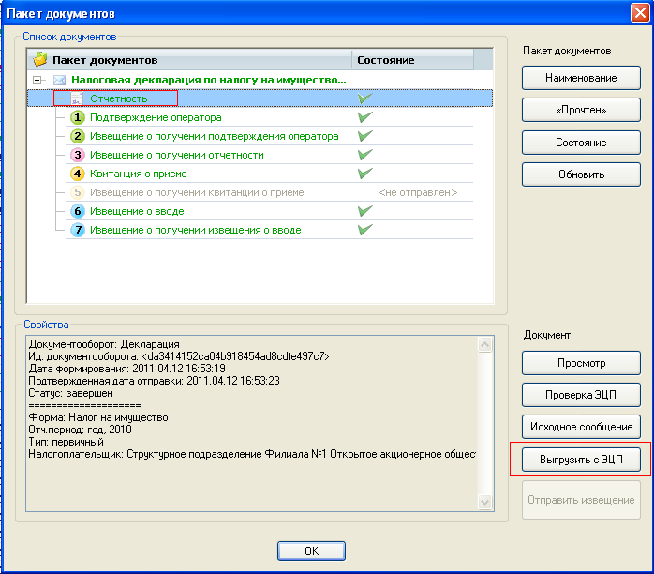

И далее выбрать «Для банков».

1. В открывшемся окне «**Обзор папок**» выбрать место на диске для сохранения файла отчетности с ЭП в виде zip-архива. Нажать на кнопку «**ОК**»

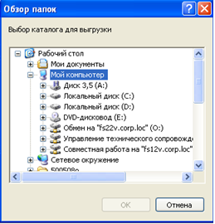

По завершению выгрузки файла с ЭЦП появится сообщение об успешной выгрузке, нажать на кнопку «**ОК**»

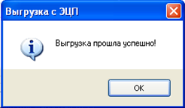

Напоминаем, что выгрузка отчетов может быть проведена только для отчетов, отправленных в налоговый орган не ранее 2011 года, для отчетов, отправленных ранее выгрузка невозможна.Иначе на форме **«Пакет документов»** будет отсутствовать кнопка **«Выгрузить ЭЦП».**

1. Скопировать zip-архив на съемный носитель. При этом имя файла zip-архива должно соответствовать имени файла налоговой декларации (расчета) или бухгалтерской отчетности.
2. Передать zip-архив по месту требования.

# Выгрузка из «1С: Предприятие» пакета электронных документов для отправки в кредитные учреждения

В соответствии с письмом Банка России от 31.03.2011 N 41-Т «О представлении в кредитные организации бухгалтерской и налоговой отчетности в электронном виде», клиенты и учредители (участники) кредитных организаций должны предоставлять в кредитные организации бухгалтерскую и налоговую отчетность, имеющую подтверждение о ее представлении в налоговый орган, в электронном виде. Ниже описана выгрузка пакета отчетности с протоколами и электронной подписью контролирующего органа.

1. Для выгрузки пакета перейдите в пункт «Перейти» - «Журнал обмена» модуля «Регламентированная отчетность».

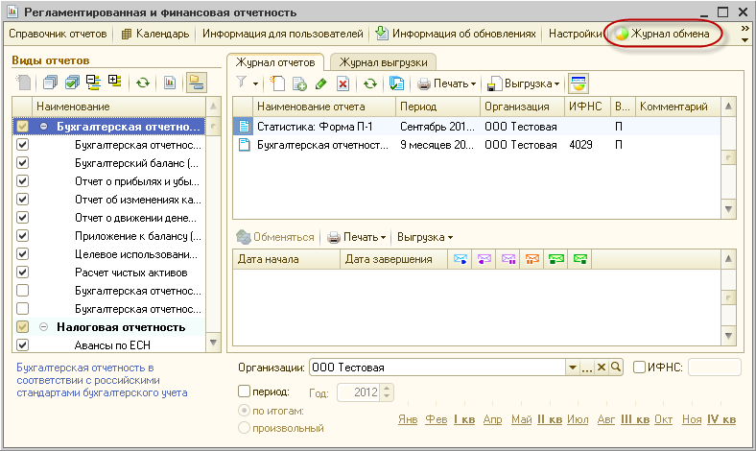

1. Выберите нужный отчет и дважды щелкните по строке с его наименованием левой кнопкой мыши.

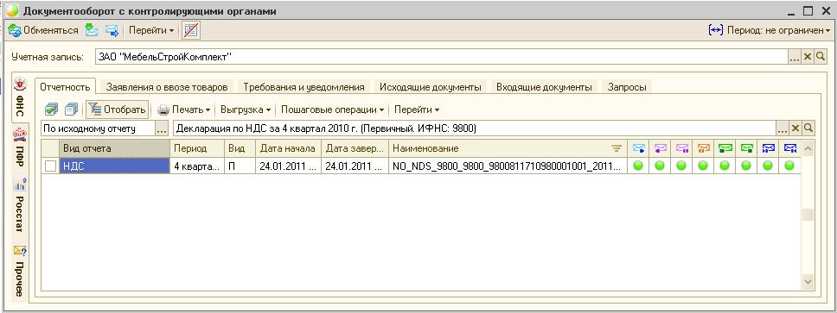

1. В открывшемся окне перейдите в пункт меню «Выгрузка» - «Выгрузить пакет для представления по месту требования».

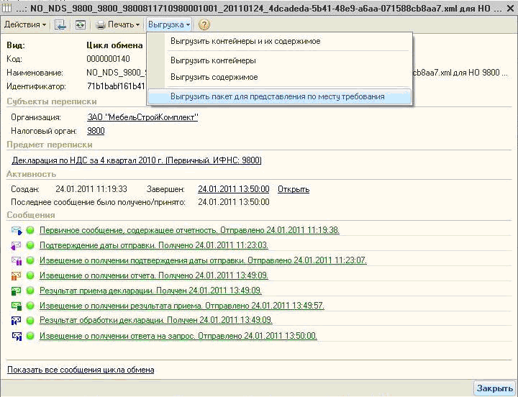

1. Укажите путь к папке, в которую необходимо сохранить пакет отчетности, нажмите кнопку «Открыть».

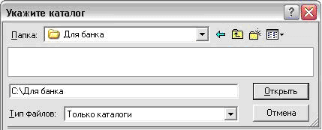

1. После успешного сохранения пакета перед Вами появится соответствующее сообщение.

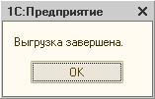

Пакет подготовлен к передаче в кредитную организацию.

# Выгрузка отчетности для банка из программы АРГОС

Для выгрузки комплекта документов в программе АРГОС выберите пункт меню «Обмен – Выгрузить комплект документов» (или Ctrl+E). Этот режим используется для сохранения в отдельном каталоге всех документов по выделенному сообщению. В диалоговом окне сохранения файла необходимо выбрать каталог, куда будут выгружены документы, и нажать на кнопку "Open" ("Открыть"). Каждый документ будет сохранен в отдельном файле, содержащем электронную подпись.

# Формирование пакета документов отчетности для банка в программе «Баланс‑2W»

После того, как налоговые органы приняли отчетность, и состояние документа станет «Принят в ИФНС», можно сформировать пакет документов для отправки в банк. Для этого необходимо выбрать в контекстном меню пункт «Сформировать пакет документов для отправки в банк».

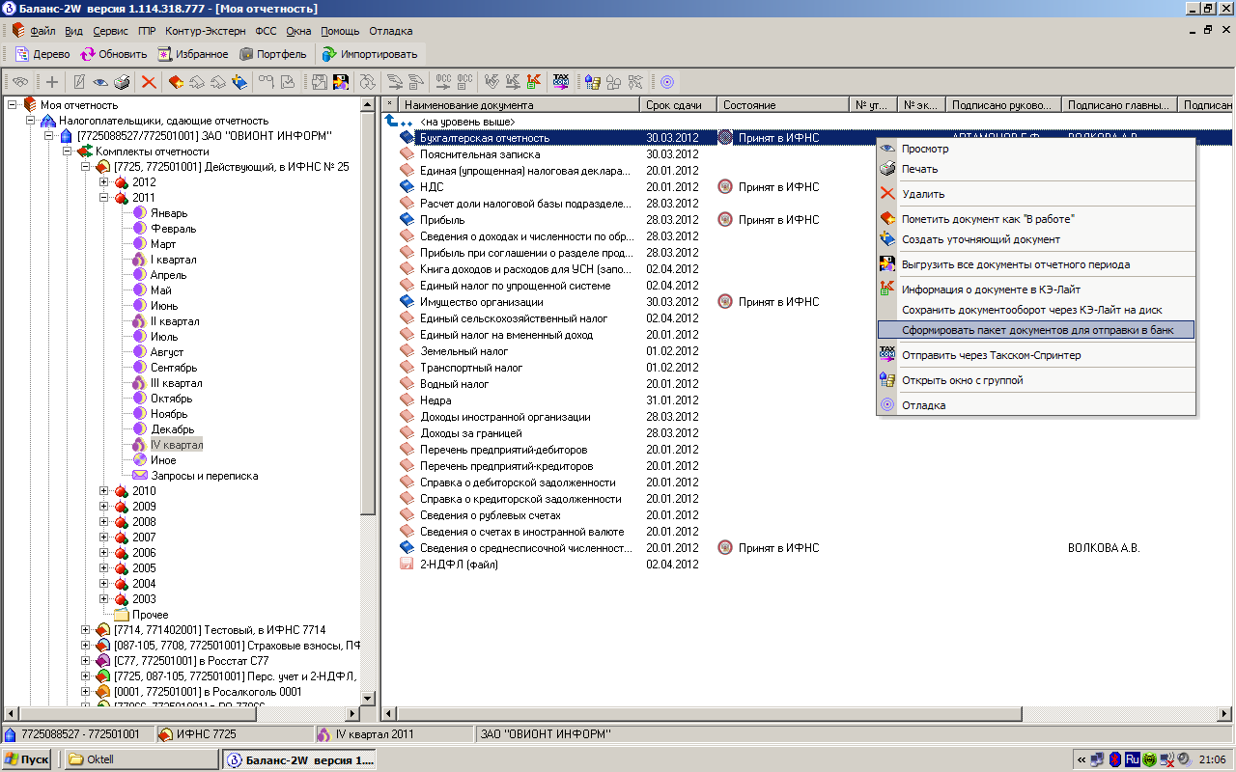

Затем в окне «Сформировать пакет документов для отправки в банк или по другому месту требования» можно определить состав пакета документов: только отчет и основные подтверждающие файлы ([по рекомендациям ФНС](http://www.nalog.ru/html/docs/treb1.doc), обычно банки принимают именно такие файлы) или все файлы документооборота.

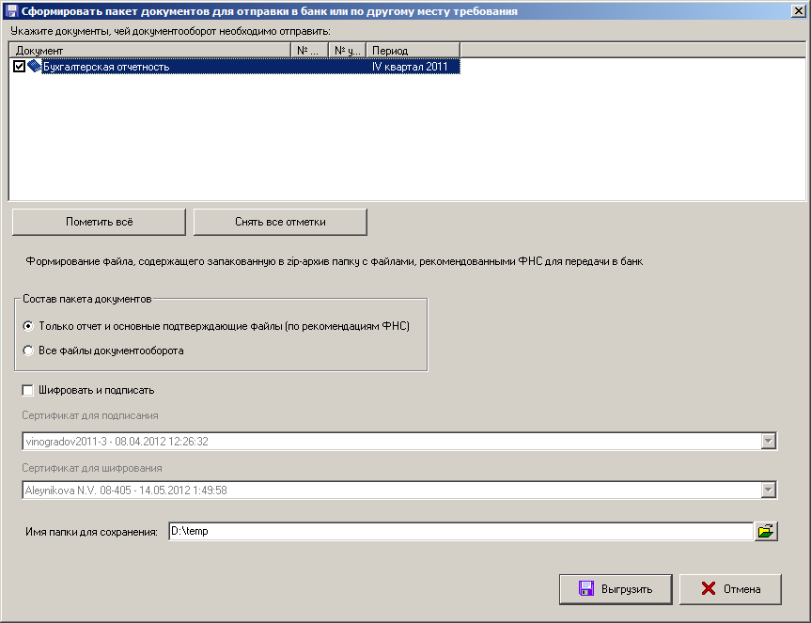

В первом случае, который предлагается, по умолчанию, пакет документов будет содержать следующие файлы, запакованные в zip – архив:

* Документ с файлом налоговой декларации (расчета) или бухгалтерской отчетности.
* Файл ЭП налогоплательщика (представителя) под файлом налоговой декларации (расчета) или бухгалтерской отчетности.
* Файл ЭП налогового органа под файлом налоговой декларации (расчета) или бухгалтерской отчетности.
* Квитанция о приеме налоговой декларации (расчета) или бухгалтерской отчетности.
* Файл ЭП налогового органа под квитанцией о приеме налоговой декларации (расчета) или бухгалтерской отчетности.

Во втором – все файлы документооборота.

Файлы при необходимости можно зашифровать и подписать. В этом случае сформируется зашифрованный на открытом ключе банка файл, для его безопасной отправки по открытым каналам связи. Но не все банки готовы принимать документы в таком виде.

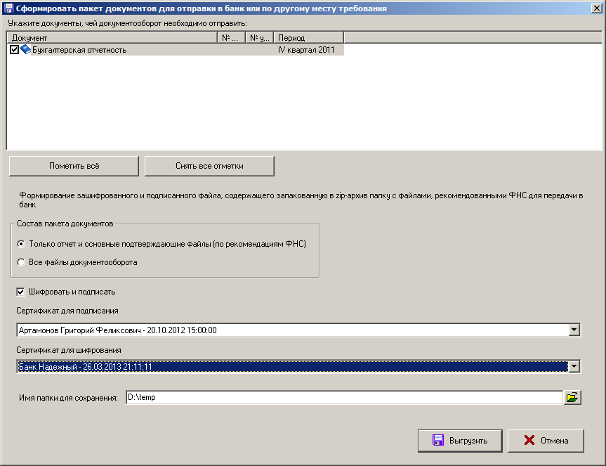

# Формирование пакета документов для банка в программе «Баланс-2: Файловый архив электронных документов»

Чтобы подготовить пакет документов для отправки в банк необходимо в главном меню программы выбрать пункт «Файл – Сформировать пакет документов».

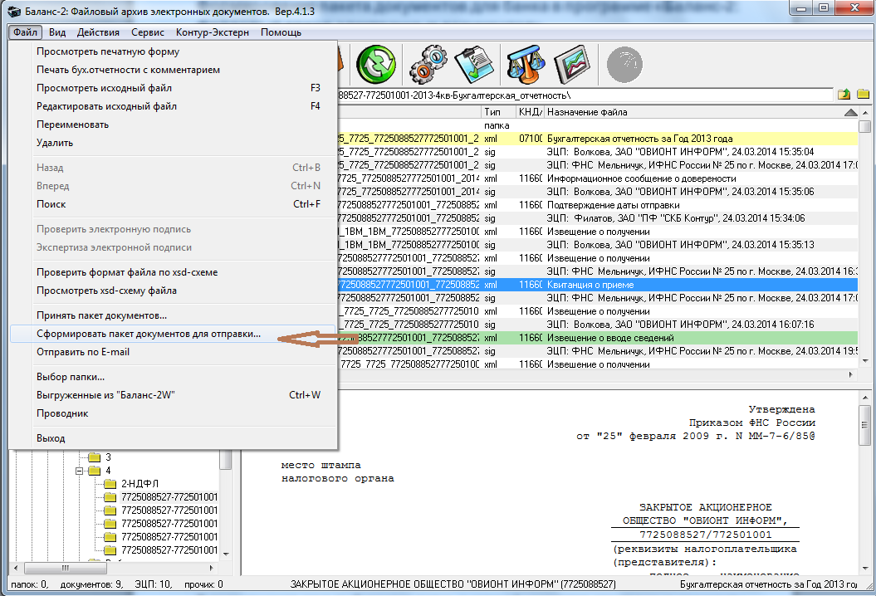

В появившемся окне выбирается папка, в которой находятся электронные документы для банка (по умолчанию, выбирается текущая папка). В настоящее время банки требуют передачу документов в соответствии с рекомендациями ФНС (режим «Только отчет и основные подтверждающие документы»). Сформированный zip-архив имеет, по умолчанию, то же имя, что и файл отчетности и помещается в папке, указанной в поле «Файл пакета документов».

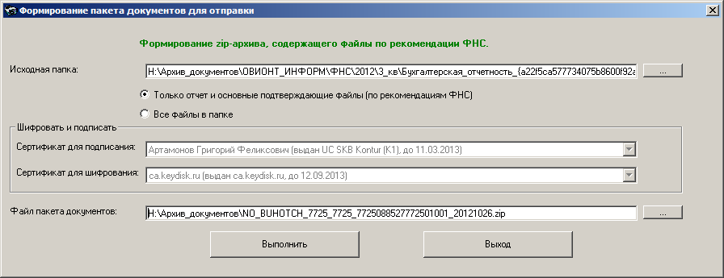

Данный способ формирования файла с отчетностью для передачи в банк может быть использован для файлов, ранее сохраненных (экспортированных) из любых программ отправки отчетности в ФНС России.

# Формирование пакета документов для банка в программе «Такснет–Референт»

Чтобы подготовить пакет документов для отправки в банк необходимо выполнить следующие действия:

1. Меню «Главная – > Документооборот с банками – >Выгрузка отчетности».
2. В разделе "Налоговая отчетность" перейдите на вкладку формализованной отчетности.
3. Выберите нужный отчет и в контекстном меню (доступно по щелчку правой кнопкой мыши) выполните "Выгрузить / Для представления по месту требования".
4. В открывшемся окне выберите каталог для сохранения комплекта документов.
5. Далее откроется окно с информацией о выгруженных файлах.
6. В каталоге, который вы выбрали для выгрузки документов, должна появиться папка с именем "дата время" (например, "2012.05.04 09.11.15"), содержащая zip-архив с необходимыми документами.